**BẢN TIN TỔ TOÁN THÁNG 10**

**MỘT SỐ LOẠI HÌNH CHÓP TRONG HÌNH HỌC KHÔNG GIAN**

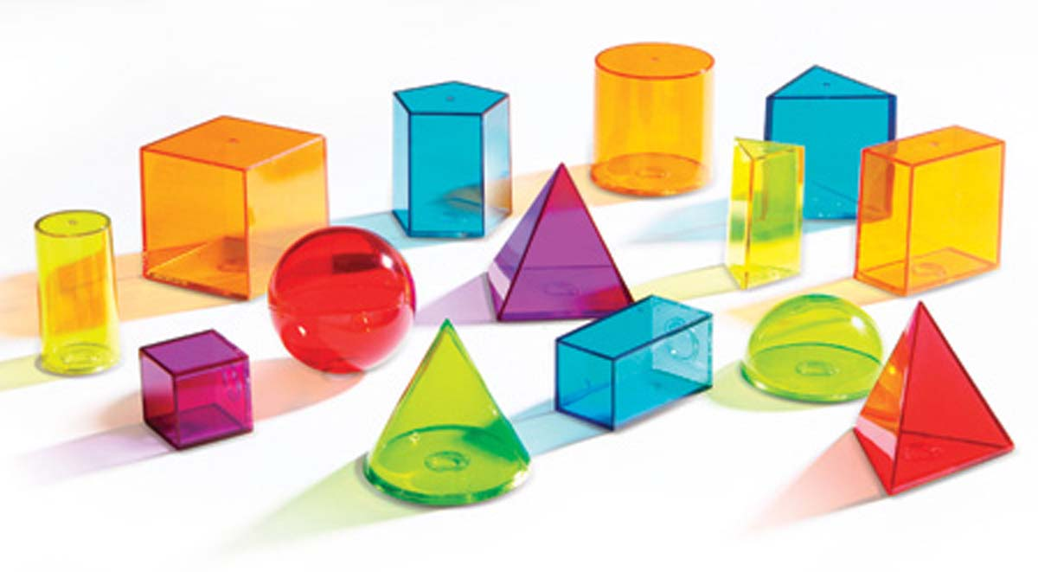

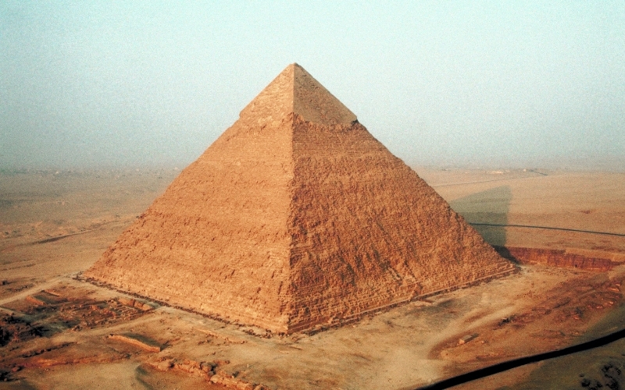

Kim Tự Tháp Ai Cập là biểu tượng kinh điển của hình chóp

**1. Định nghĩa hình chóp là gì?**

Trong hình học không gian hình chóp là một khối đa diện có mặt đáy là đa giác lồi. Các mặt bên của tam giác có chung một đỉnh, đây là đỉnh của hình chóp.

Có nhiều loại hình chóp khác nhau, các hình chóp sẽ được gọi tên dựa theo đáy.

Ví dụ: Hình chóp tam giác sẽ có đáy là hình tam giác, hình chóp lục giác có đáy là hình lục giác,...

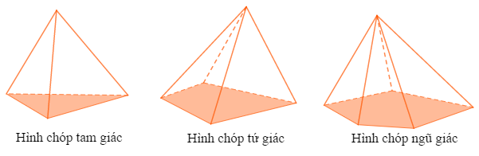

**2. Tính chất của hình chóp**

|  |  |
| --- | --- |
| - Hình chóp có đường cao là đường thẳng đi qua đỉnh và vuông góc với mặt phẳng đáy.  - Tên gọi của hình chóp quy định theo đa giác mặt đáy. | Đường tròn ngoại tiếp đáy hình chóp |

- Nếu cạnh bên của hình chóp bằng nhau hoặc hợp với mặt đáy các góc bằng nhau thì chân đường cao chính là tâm đường tròn ngoại tiếp đáy.

- Nếu các mặt bên của hình chóp hợp với đáy các góc bằng nhau hoặc các đường cao của các mặt bên xuất phát từ một đỉnh bằng nhau thì chân đường cao là đường tròn nội tiếp đáy.

- Nếu hình chóp có mặt bên hoặc mặt chéo vuông góc với mặt phẳng đáy thì đường cao của hình chóp sẽ là đường cao của mặt bên hoặc mặt chéo đó.

**3. Các loại hình chóp thường gặp**

**Hình chóp đa giác đều**: Là hình chóp có đáy là các đa giác đều. Với các mặt bên bằng nhau.

**Tính chất của hình chóp đa giác đều**

Đáy của hình chóp đều là các đa giác đều như: [Hình vuông](https://www.thegioididong.com/hoi-dap/dinh-nghia-hinh-vuong-la-gi-dau-hieu-nhan-biet-hinh-vuong-1353167), [hình tam giác đều](https://www.thegioididong.com/hoi-dap/hinh-tam-giac-deu-la-gi-dinh-nghia-tinh-chat-va-bai-tap-1360763), hình lục giác đều,...

Tâm của đáy trùng với chân đường cao của hình chóp.

**4. Các hình chóp đặc biệt**

**Hình chóp tứ giác đều**

Hình chóp có đáy là hình vuông và các mặt bên là những tam giác cân bằng nhau, chung đỉnh được gọi là hình chóp tứ giác đều.

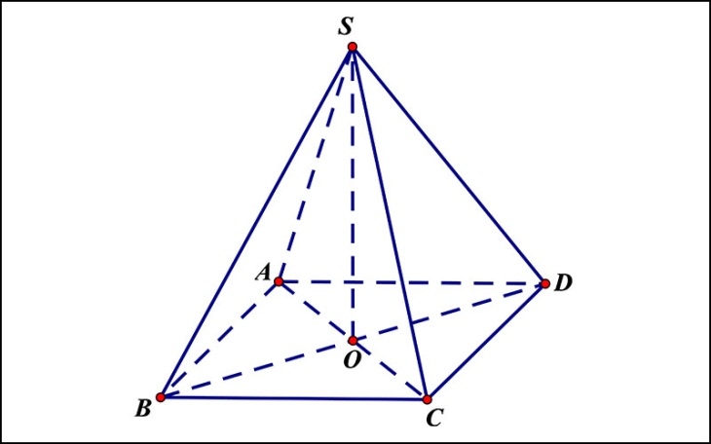

**Hình chóp tam giác đều**

Hình chóp có đáy tam giác đều được gọi là hình chóp tam giác đều, có các mặt bên là những tam giác cân bằng nhau có chung đỉnh.

|  |
| --- |
|  |

**Hình chóp cụt**

Hình chóp cụt là phần chóp nằm giữa đáy và thiết diện cắt bởi mặt phẳng song song với đáy hình chóp

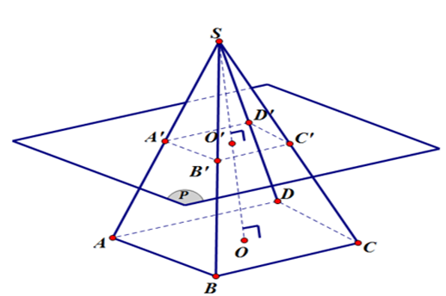

**\*\*\* Một số lưu ý về toán hình chóp**

**Phân biệt được các loại hình chóp**: Phân biệt được các loại hình chóp sẽ giúp bạn dễ dàng trong việc xác định và áp dụng công thức. Nếu bạn không phân biệt được các loại hình chóp như: Hình chóp tứ giác đều, hình chóp lục giác đều,... thì việc tính toán và chứng minh của bạn sẽ gặp nhiều khó khăn.

**Nhớ rõ các công thức và áp dụng công thức chính xác**: Hình học không gian nói chung và hình chóp nói riêng đều có rất nhiều công thức, công thức nhỏ kèm trong công thức lớn, nếu bạn không nhớ công thức thì sẽ khó để áp dụng được công thức phù hợp cho bài toán mình đang giải và dẫn đến sai kết quả.

**Tính toán cẩn thận**: Việc tính toán cần phải chính xác từng bước một, đối với những bài toán có số liệu phức tạo thì bạn sẽ cần đến các công cụ hỗ trợ như: [Máy tính cầm tay](https://www.thegioididong.com/may-tinh-cam-tay), [laptop](https://www.thegioididong.com/laptop) hoặc [điện thoại](https://www.thegioididong.com/dtdd) để tra cứu hướng dẫn.

**Lưu ý đơn vị đo**: Nên cẩn thận đọc kỹ yêu cầu bài ra nếu có sự khác nhau về đơn vị đo giữa các số liệu thì cần quy đổi và thống nhất về một đơn vị đo nhất định.

***MỘT SỐ HÌNH ẢNH HÌNH CHÓP TRONG THỰC TẾ***

|  |
| --- |
| C:\Users\HP\Desktop\HINH4.png |
| C:\Users\HP\Desktop\hinh5.jpg |
| **CHÚC CÁC EM HỌC TỐT!!!** |
|  |